Mục lục

Scene 1: 2
Scene 2: 2

Scene 1:
- Tình huống:
Player tỉnh dậy trong rừng, đang bị 1 con Wobtear gặm mất một phần đầu. Ishmael xuất hiện và chỉ dẫn Player các nút di chuyển cơ bản (tutorial). Wobtear tấn công player, sau khi tiêu diệt được Wobtear, cho phép player đi thẳng về phía trước, trượt con dốc xuống núi, ở cuối con dốc là một vách đá, player rơi xuống và bất tỉnh tiếp.

Scene 2:
- Tình huống:
Player được 1 lãng khách cứu, băng bó vết thương và nghỉ ngơi tại trại. Sáng hôm sau, người lãng khách đi mất, player tiếp tục hướng đến ngôi làng.
- Thiết lập:
Tại trại được đặt 1 bonfire, player có thể chọn nói chuyện với người lãng khách trước khi timeskip đến sáng hôm sau để có thêm thông tin về worldbuilding.
Sau timeskip đến sáng, hướng dẫn player về nhặt vật phẩm, nhặt một cây kiếm ngắn. hướng dẫn player sử dụng vũ khí, thanh stagger. Cho phép di chuyển tự do khám phá.
- Level Design:
Đi về phía tay trái sẽ dẫn ra khu vực chân vách đá mà player rơi xuống ở scene 1. Đi về phía tay phải dẫn tới màn chơi chính, hiện UI toàn thời gian. Sau 1 2 cảnh, des 1 MiniBoss, hướng dẫn player về cơ chế “Clashable counter”
- Vấn đề:
- Mechanic bonfire, màn hình chết và hồi sinh.
- Mechanic nhặt vật phẩm.
- Mechanic chiến đấu cơ bản( tấn công và đỡ đòn bằng vũ khí, né)
- Mechanic ngưỡng choáng (Stagger Threshold)
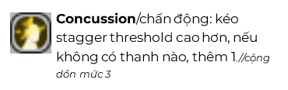
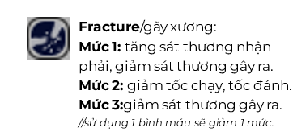

- Debuff Fracture, Conclusion, Signless
- Mechanic Clashable Counter.
- Mechanic bình máu (health flask)
- Giao diện menu có thể tương tác (minh họa trong concept book)
- Thoại của các nhân vật.
- Thiết kế màn chơi
- Thiết kế 3 loại quái mới và 1 miniboss

